TP 1 – Recuperación de Información y Web Mining
Alumno: Fernando Rodriguez

Elección del sistema

Para realizar el tp se elegió el SRI Lucene, en su versión para .Net ( http://incubator.apache.org/lucene.net/ ). La elección de este sistema se basó prácticamente en que es un sistema bastante estable con una buena implementación y un amplio conjunto de funcionalidad. Además está disponible para .Net, siendo este último el lenguaje de mi dominio y preferencia.

Puntos a) b) d) optativo i) y ii)

Posibilidades del sistema

El sistema permite elegir entre distintos Parsers, cada uno de ellos utilizando distintas estrategias de tokenización. Se describen en detalle más abajo.
También permite la implementación de stop words y asignación de peso al documento, al query y a los campos del documento.
Algunos de los parsers ya contienen stop words por defecto.

KeywordAnalyzer
Es un parser que toma el query completo como si fuera un unico token.

SimpleAnalyzer
Es un parser que convierte todo a minúscula.

StopAnalyzer
Es un parser que convierte a minúscula y elimina todas las palabras definidas en el conjunto stop words. Palabras como articulos (a, an, the, etc) que tienen una ocurrencia comun en la mayoria de los lenguajes y que generan ruido en la busqueda.
StopAnalyzer contiene un conjunto de stop words por defecto, permitiendo también generar stop words particulares.

WhitespaceAnalyzer
Es un parser que genera los tokens partiendo por espacios en blanco.

StandardAnalyzer
Es un parser que convierte a minúscula, elimina stop words y además intenta realizar uan limpieza de palabras, por ejemplo quitando los apóstrofes o eliminando los puntos; "U.B.A" se convierte en "UBA"

PerFieldAnalyzerWrapper
Es una composición de los demás parsers: posee la capacidad de utilizar distintos analizadores para distintos campos.
Por ejemplo, permite generar una configuración como la siguiente: utilizar StandardAnalyzer para todos los campos, excepto para los campos "nombre" y "apellido", para los cuales utilizar KeywordAnalyzer.

La lista de stop words del sistema es: "a", "an", "and", "are", "as", "at", "be", "but", "by", "for", "if", "in", "into", "is", "it", "no", "not", "of", "on", "or", "such", "that", "the", "their", "then", "there", "these", "they", "this", "to", "was", "will", "with"
Es una lista en palabras comunes del idioma inglés que son poco importantes para realizar busquedas, por lo tanto parece bastante adecuada para el corpus que manejamos.
Utilicé otro conjunto de stop words extendido con 300 palabras:
"a","about","above","across","after","afterwards","again","against","all","almost","alone","along","already","also","although","always","am","among","amongst","amoungst","amount","an","and","another","any","anyhow","anyone","anything","anyway","anywhere","are","around","as","at","back","be","became","because","become","becomes","becoming","been","before","beforehand","behind","being","below","beside","besides","between","beyond","bill","both","bottom","but","by","call","can","cannot","cant","co","computer","con","could","couldnt","cry","de","describe","detail","do","done","down","due","during","each","eg","eight","either","eleven","else","elsewhere","empty","enough","etc","even","ever","every","everyone","everything","everywhere","except","few","fifteen","fify","fill","find","fire","first","five","for","former","formerly","forty","found","four","from","front","full","further","get","give","go","had","has","hasnt","have","he","hence","her","here","hereafter","hereby","herein","hereupon","hers","herself","him","himself","his","how","however","hundred","i","ie","if","in","inc","indeed","interest","into","is","it","its","itself","keep","last","latter","latterly","least","less","ltd","made","many","may","me","meanwhile","might","mill","mine","more","moreover","most","mostly","move","much","must","my","myself","name","namely","neither","never","nevertheless","next","nine","no","nobody","none","noone","nor","not","nothing","now","nowhere","of","off","often","on","once","one","only","onto","or","other","others","otherwise","our","ours","ourselves","out","over","own","part","per","perhaps","please","put","rather","re","same","see","seem","seemed","seeming","seems","serious","several","she","should","show","side","since","sincere","six","sixty","so","some","somehow","someone","something","sometime","sometimes","somewhere","still","such","system","take","ten","than","that","the","their","them","themselves","then","thence","there","thereafter","thereby","therefore","therein","thereupon","these","they","thick","thin","third","this","those","though","three","through","throughout","thru","thus","to","together","too","top","toward","towards","twelve","twenty","two","un","under","until","up","upon","us","very","via","was","we","well","were","what","whatever","when","whence","whenever","where","whereafter","whereas","whereby","wherein","whereupon","wherever","whether","which","while","whither","who","whoever","whole","whom","whose","why","will","with","within","without","would","yet","you","your","yours","yourself","yourselves"

Mediciones

Se realizaron mediciones con cada uno de los Parsers utilizando el mismo parser tanto para indexar como para realizar la búsqueda. Se generó 1 medición de los parámetros por cada query y luego se tomó el promedio de las mediciones de todas las querys.
Se tomaron 2 valores de K para la KPrecision: K=10 para KPrecision1 y K=50 para KPrecision2. Se eligieron estos valores ya que son bastante comunes para la cantidad de resutados que se esperan de una búsqueda.

 | Precision | Recall | RPrecision | KPrecision1 | KPrecision2 | FMeasure
StandardAnalyzer | 0,001270773 | 0,9054621 | 0,303005159 | 0,306349218 | 0,123492032 | 0,002535491
StopAnalyzer | 0,00141073 | 0,9054621 | 0,296422869 | 0,3047619 | 0,123809487 | 0,002813711
WhitespaceAnalyzer | 0,000350727 | 0,9134455 | 0,194101736 | 0,2 | 0,0822222 | 0,000700486
KeywordAnalyzer | 0 | 0 | 0 | 0 | 0 | 0
SimpleAnalyzer | 0,000382216 | 0,9535294 | 0,273577 | 0,2952381 | 0,119047575 | 0,000763254
StandardAnalyzerWithCustomStopWords | 0,001482555 | 0,9047406 | 0,29238686 | 0,3047619 | 0,120952331 | 0,002953832

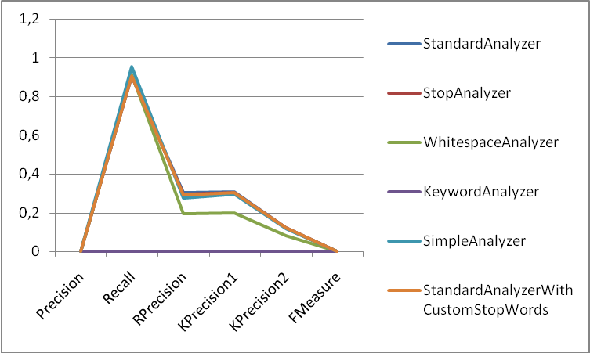

Se puede apreciar que el StandardAnalyzer es el que ofrece mejor rendimiento, tanto para la RPrecision como para las demás medidas. Exceptuando el caso del StandardAnalyzer con stop words extendido, el cual muestra una mejora para la precisión, y por consecuencia para la FMeasure.

Punto c)
El sistema posee una única función de scoring, la cual se utiliza por defecto:

Dado un query q y un documento d, la función de scoring por defecto es:
score(q,d) = coord(q,d)*queryNorm(q)*sumatoria de los terminos t en el qeury q de( tf(t en d)*idf(t)2*peso(t)*norm(t,d) )

Donde:
tf(t en d): raiz cuadrada de la frecuencia de t en d.
idf(t): 1+ log(numDocs/docFreq+1) donde numDocs es la cantidad total de documentos y docFreq es la cantidad de documentos que contienen el termino t.
coord(over,maxOver): over/maxOver donde over es el numero de terminos del query que encontrados en el documento y maxOver es el numero de terminos en el query
queryNorm(q): 1/sumatoria del peso del termino t para todos los terminos t en el query q.
norm(t,d): 1/raiz cuadrada del numero de terminos t que aparecen en d.

Implementacion de scoring function:
Se realizó una prueba con una implementación de scoring function. Se implementaron los valores para tf e idf como sigue:
tf = 1+log(freq)
idf= max(0, log(ND-docFreq/docFreq) ) donde ND es la cantidad de documentos.

Se realizaron mediciones con esta nueva implementación. Los resultados obtenidos no mejoran en nada a los originales. Se puede apreciar en los gráficos la comparación entre el parser original y el parser con la implementación alternativa de la scoring function.

 | Precision | Recall | RPrecision | KPrecision1 | KPrecision2 | FMeasure
StandardAnalyzer with custom scoring function | 0,001270773 | 0,9054621 | 0,263476282 | 0,261904776 | 0,110158704 | 0,002535491
StopAnalyzer with custom scoring function | 0,00141073 | 0,9054621 | 0,264806479 | 0,2555556 | 0,107301556 | 0,002813711
WhitespaceAnalyzer with custom scoring function | 0,000350727 | 0,913445 | 0,147080824 | 0,157142833 | 0,06666665 | 0,000700486
KeywordAnalyzer with custom scoring function | 0 | 0 | 0 | 0 | 0 | 0
SimpleAnalyzer with custom scoring function | 0,000382216 | 0,9535294 | 0,224584565 | 0,234920681 | 0,089523785 | 0,000763254

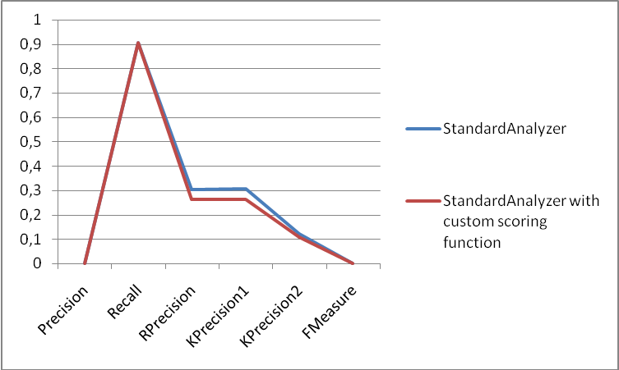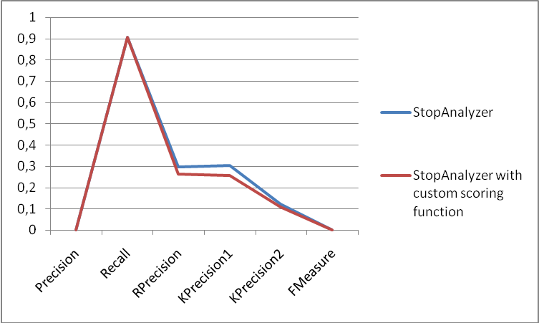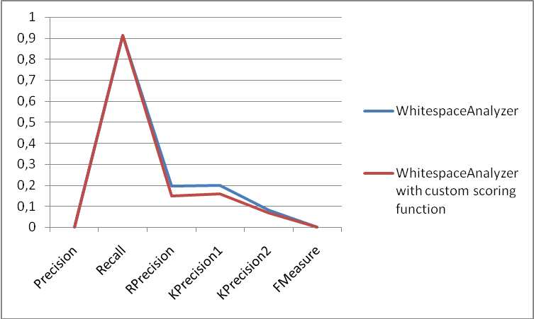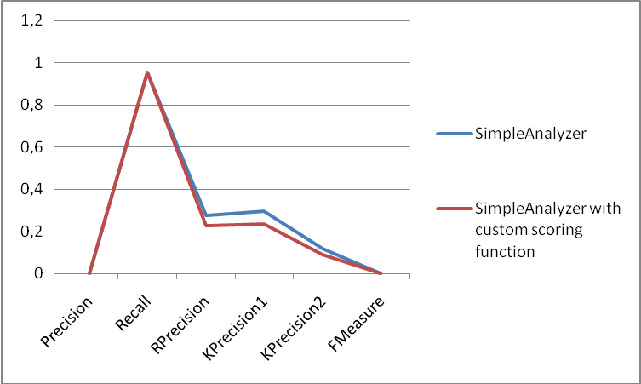
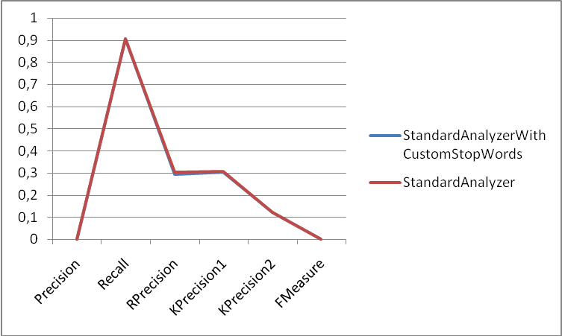

Implementación:

Se adjunta 1 archivo con 2 carpetas: 1 conteniendo todas las mediciones realizadas y otra con el código relevante de la implementación. Alternativamente, puede bajarse el código completo, incluyendo el paquete Lucene para .Net de https://tprilucene.googlecode.com/svn/trunk

